

Instituto Nacional de Pesquisas Espaciais

Programa institucional de bolsas INPE/CNPq

___________________________________________

**Previsão e monitoramento de eventos climáticos extremos sobre o Brasil usando Inteligência Artificial**



23 de outubro de 2020



**2.3 Climatologias de Janeiro e Julho**

Aplicando os métodos utilizados na atividade passada, será feito os gráficos das climatologias, que são as variações médias mensais, para os meses de janeiro e julho no período de 1981 a 2010 utilizando as fontes GPCC e CHIRPS para ambos.

**GPCC**

Inicialmente será utilizado os dados providos pelo GPCC para fazer os gráficos e para isso será criado um script para a execução de todos os comandos necessários para gerar o gráfico corretamente.

**Climatologia Janeiro 1981 a 2010**

'reinit'

'sdfopen X201.75.171.92.268.7.29.59.nc'

'set display color white'

'c'

'set time 01Jan1981'

'q dims'

'set gxout shaded'

'set lat -40 10'

'set lon -90 -30'

'set mpdset hires'

'define media=precip/31'

'd ave(media,t=1,t=1428,12)'

'draw title Climatologia Janeiro 1981 a 2010(mm/dia)'

'run cbar.gs'

'printim climJan.png'

O resultado foi o seguinte:

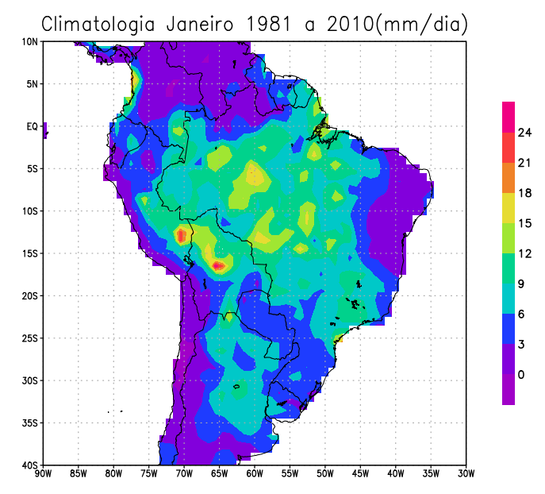

**Climatologia Julho 1981 a 2010**

'reinit'

'sdfopen X201.75.171.92.268.7.29.59.nc'

'set display color white'

'c'

'set time 01Jul1981'

'q dims'

'set gxout shaded'

'set lat -40 10'

'set lon -90 -30'

'set mpdset hires'

'define media=precip/31'

'd ave(media,t=7,t=1428,12)'

'draw title Climatologia Julho 1981 a 2010(mm/dia)'

'run cbar.gs'

'printim climJul.png'

O resultado foi:

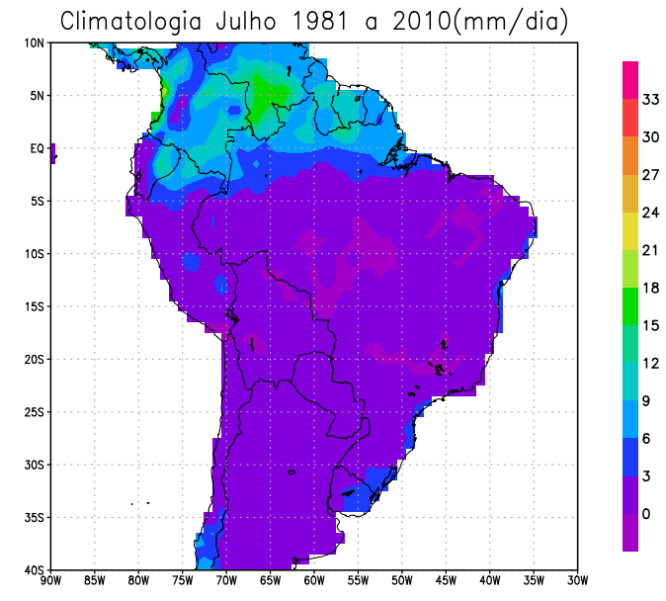

**CHIRPS**

Agora será utilizado os dados providos pelo CHIRPS para fazer os gráficos e para isso será criado um script para a execução de todos os comandos necessários para gerar o gráfico corretamente.

**Problemas encontrados:**

Ao criar o seguinte script não foi gerado o gráfico com as informações desejadas:

'reinit'

'sdfopen chirps.nc'

'set display color white'

'c'

**'set time 01Jan1981'**

'q dims'

'set gxout shaded'

'set lat -40 10'

'set lon -90 -30'

'set mpdset hires'

'define media=precip/31'

**'d ave(media,t=1,t=1428,12)'**

'draw title Climatologia Julho 1981 a 2010(mm/dia)'

'run cbar.gs'

'printim climJanChirps.png'

O resultado foi o seguinte:

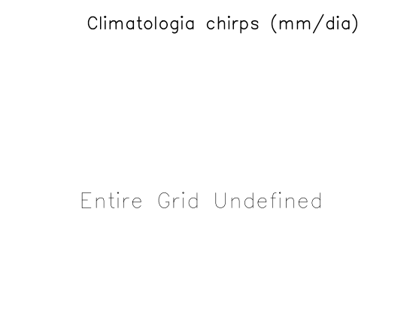

Para verificar o intervalo olhei a seguinte informação no terminal e percebi que o ano utilizado pelo arquivo era 1980 e também que o Tsize era 12, enquanto o mesmo valor para o GPCC era 1420.

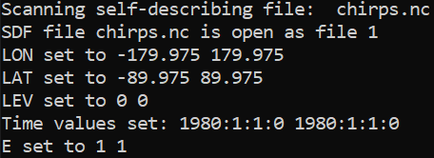

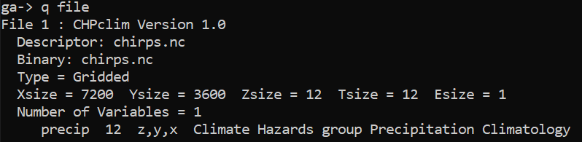

Mudando o valor de 'set time 01Jan1981' para 'set time 01Jan1980' e 'd ave(media,t=1,t=1428,12)' para 'd ave(media,t=1,t=12,12)' foi obtido o seguinte resultado:

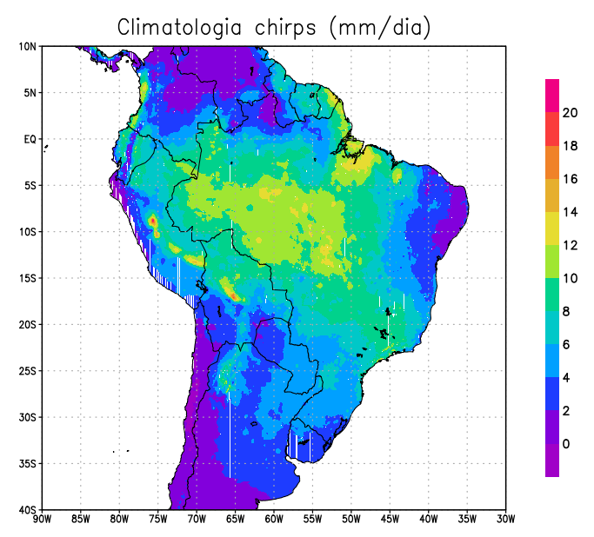

que se repetia para qualquer valor utilizado nos comandos 'set time’ e ‘d ave’ colocados como 'set time 01Jul1980' e 'd ave(media,t=7,t=12,12)', logo não foi possível criar as climatologias utilizando o arquivo baixado pelo CHIRPS.